Абитуриенту

***Целевая подготовка***



**Профессия таможенника – одна из самых престижных. Конкурс в высшие учебные заведения на специальность «Таможенное дело» является одним из самых высоких.**

**Брестская таможня ежегодно осуществляет работу по подбору кандидатов для поступления в ВУЗы на специальность «Таможенное дело» на условиях заключения договора о целевой подготовке. Обучение осуществляется в очной форме. По окончании обучения выпускникам присваивается квалификация «Специалист таможенного дела». Срок обучения – 4 года.**

**Данных специалистов готовят следующие учреждения образования:**

* **Брестский государственный технический университет.**
* **Белорусский государственный университет;**
* **Белорусский национальный технический университет;**
* **Белорусский государственный университет транспорта;**
* **Гродненский государственный университет имени Янки Купалы;**
* **Полоцкий государственный университет.**

**Дополнительную информацию абитуриенты могут получить в отделе кадров Брестской таможни в рабочие дни с 09.00 до 13.00 и с 14.00 до 18.00 по адресу: г. Брест, ул. Гаврилова, д. 45, каб. 233 или по телефонам: (0162) 470 125, (0162) 470 128.**

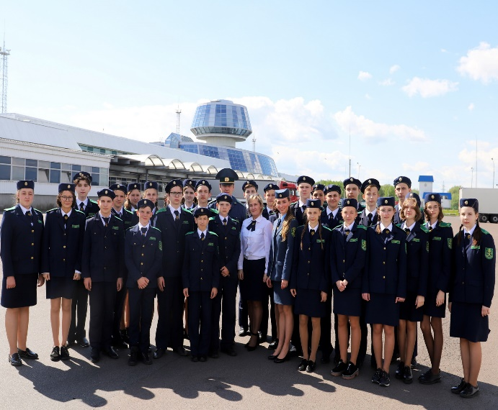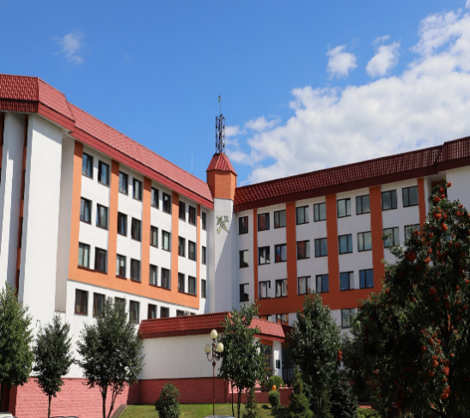

***Брестская таможня***